Este impreso autoriza el cobro de la cuota anual de la Asociación de Vecinos Manzanares-Casa de Campo, actualmente establecida en 15 €.

Entidad beneficiaria: Asociación de Vecinos Manzanares-Casa de Campo

Con cargo a la cuenta corriente abajo indicada y hasta nuevo aviso, les ruego atiendan la presente orden de domiciliación,

(Firma del titular de la cuenta)

Fecha:

Concepto: CUOTA ANUAL ASOCIACIÓN DE VECINOS MANZANARES-CASA DE CAMPO
Nombre del afiliado: .......................................................................................................................

Titular de la cuenta: .....................................................................................................................

Código Cuenta Cliente (CCC)
DATOS BANCARIOS
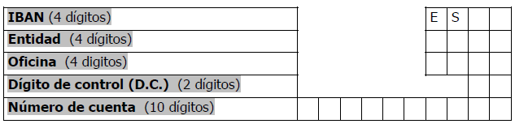

…………………………………………………………………………………………………….

Datos de alta para nuevos socios

Teléfono ………………………………………………………………………………….

Dirección ………………………………………………………………………………….

…………………………………………………………………………………………………….

Contacto de la Asociación av.manzanares@gmail.com
www.avmanzanares.org

